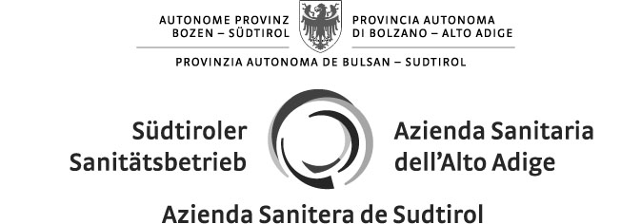 | GESUNDHEITSBEZIRK  BOZEN  Territorialer Bereich  Betrieblicher Tierärztlicher Dienst |  | COMPRENSORIO SANITARIO DI  BOLZANO  Area Territoriale  Servizio Veterinario Aziendale

CERTIFICATO VETERINARIO

- I seguenti animali saranno presentati allo Show Internazionale di lama e alpaca che si terrà nei giorni 20-21 settembre 2014 presso il Kaserhof a Renon, Bolzano (Alto Adige)

Codice identificativo | Nome | Sesso/tipo | Data di nascita

Provenienti dall'azienda
Di (indicare CAP e località)
Indirizzo |  |  | Prov. |  | Stato

- Requisiti veterinari:
Gli animali rispettano le seguenti condizioni:
non sono ammessi animali provenienti da aree soggette a limitazioni veterinarie per malattie pericolose per i camelidi del nuovo mondo.
Gli animali sono accompagnati da una certificazione internazionale di buona salute che indica chiaramente il codice identificativo delle aziende di provenienza e la loro idoneità alla partecipazione, e rispondono ai requisiti indispensabili per la partecipazione, vale a dire:
- provenienza da aziende o strutture indenni da brucellosi
- provenienza da aziende o strutture indenni da tubercolosi
- rispetto delle normative UE indicate nel decreto 1266/07 e successivi relative alla Blue Tongue.
Riguardo al virus Herpes Bovino IBR-IPV tipo 1, l'organizzatore garantisce che tutti gli animali in mostra che non provengano da aree dichiarate ufficialmente indenni da questa malattia non entrino in contatto con bovini o camelidi delle aziende della Provincia di Bolzano per tutta la durata dell'evento.
Tutti gli animali provenienti da aree non ufficialmente indenni da IBR sono accompagnati da un referto di prova individuale con esito negativo per IBR rilasciato al massimo 14 giorni prima dell'evento.

Luogo e data | timbro | firma

······························································································  Laura-Conti-Weg 4 | 39000 Bozen  Tel. 0471 635161/62/63 | Fax 0471 635189  http://www.sabes.it.it | vet@sabes.it  Firmenbezeichnung: Sanitätsbetrieb der Autonomen Provinz Bozen  St.-Nr./MwSt.-Nr. 00773750211 | ······························································································  via Laura Conti 4 | 39100 Bolzano  tel. 0471 635161/62/63 | fax 0471 635189  http://www.asdaa.it | vet@sabes.it  Ragione soc.: Azienda Sanitaria della Provincia Autonoma di Bolzano  Cod. fisc./P. IVA 00773750211

